Поздравляем !!!

Сборную девушек (2 команды)

Еленовской СШ , занявших **І место** в районных соревнованиях по баскетболу

«Школьная Лига-2018»

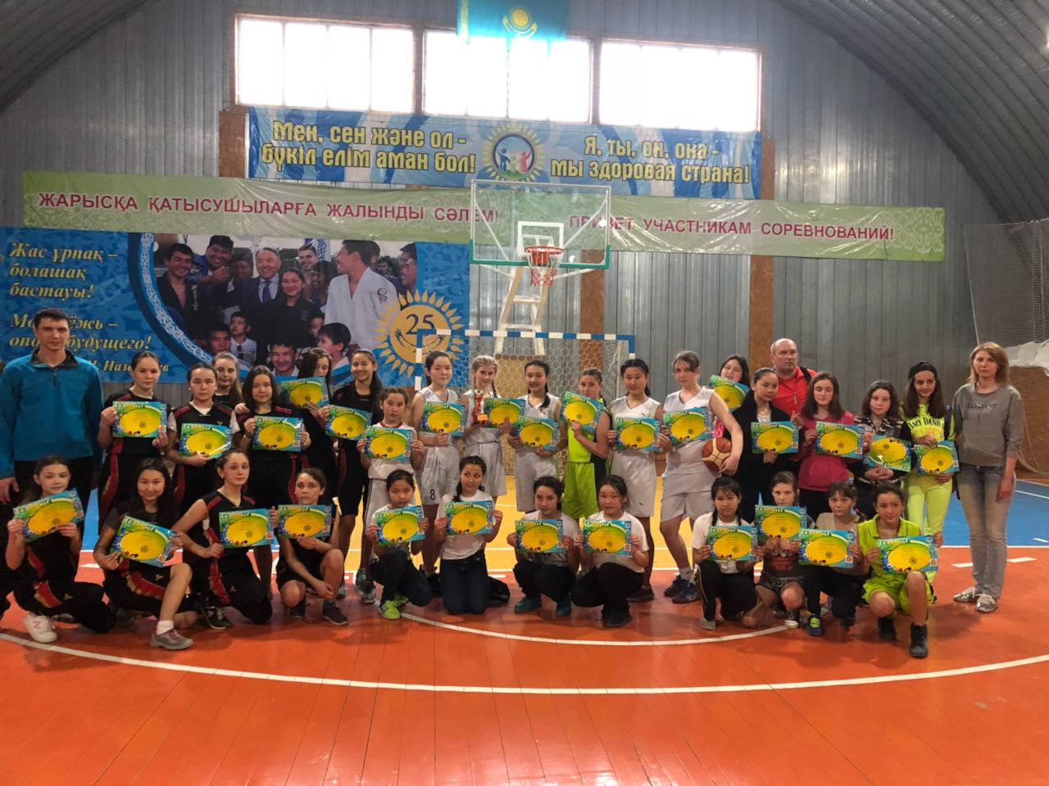

*Педколлектив и учащиеся Еленовской СШ*